Programación:

Para programar se utilizó:

IDE: Android Studio

Lenguaje: Kotlin

Los modelos de clasificación se crearon con:

“Teachable Machine”

<https://teachablemachine.withgoogle.com/train>

Construcción:

Pantallas:

*Registrar Usuario*:

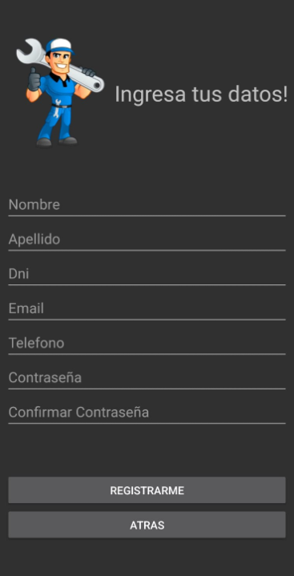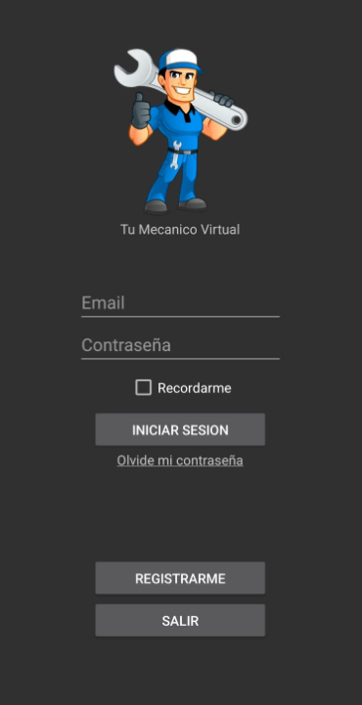

🡪

*Pantalla principal*:

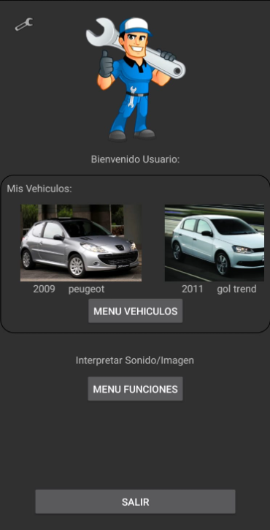

🡪

*Menú Funciones*:



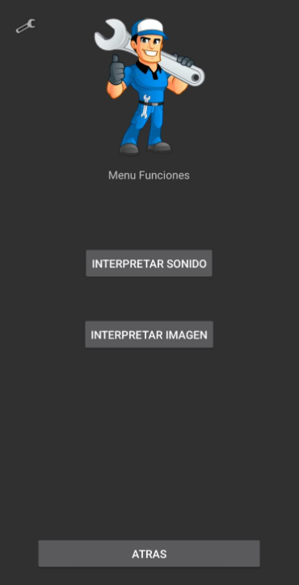

🡪

*Resultado de Interpretar Imagen*:

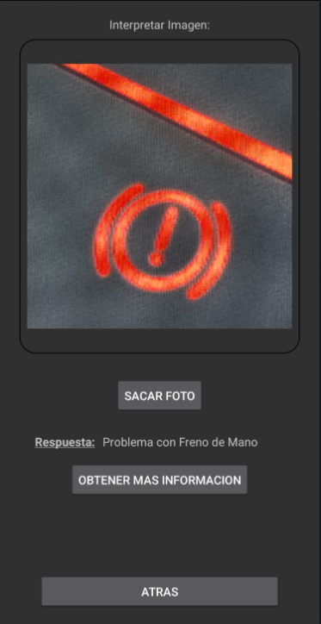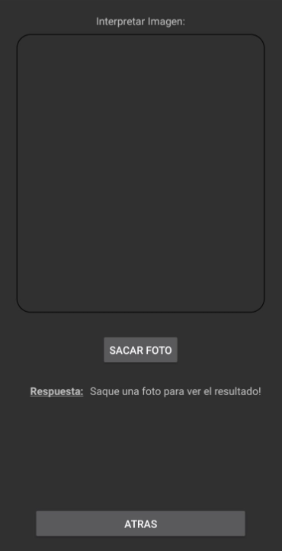

🡪

Encuestra:

<https://docs.google.com/forms/d/e/1FAIpQLSfJpNCa-hdqAB49x78qy_ZiUpySsYJRWLjCdK6c4gbXP3T9Wg/viewform?usp=sf_link>

Progreso:

Para comenzar con el desarrollo busque un framework que me necesara